Einmaleins mit Kernaufgaben
(LU 2)
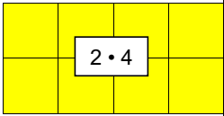

Inhaltsverzeichnis
A Lernumgebung 2
B Hinweise für die Lehrkraft (mit Bezug zum Rahmenlehrplan und
mit Hinweisen zur Sprachbildung im Rahmen dieser Lernumgebung) 3
C Arbeitsbögen / Materialien / Lösungen 10
D Anhang 22

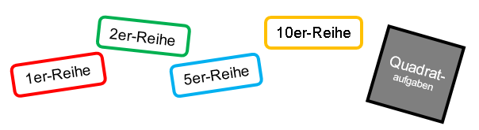

Einmaleins mit Kernaufgaben

- a) Lege das Rechteck deiner Aufgabenkarte
mit den Kernaufgaben-Rechtecken aus.
b) Zeichne deine Lösungen auf das Karopapier.
Schreibe die Kernaufgaben in die Rechtecke.

- Tauscht die Aufgabenkarten in eurer Gruppe aus.
Findet ihr weitere Möglichkeiten, das Rechteck auszulegen? Zeichnet.

- Erstellt ein Plakat zu eurer Einmaleinsreihe.
  - Schneidet eure gezeichneten Lösungen aus.
  - Habt ihr für jede Einmaleinsaufgabe eine Zerlegung in Kernaufgaben gefunden?
  - Einigt euch auf eine Anordnung eurer Lösungen und klebt sie auf das Plakat.

- Hat Benjamin recht? Begründet.
Jede Einmaleinsaufgabe lässt sich mit Hilfe von
nur zwei Kernaufgaben berechnen.

1 Einordnung innerhalb des Themenbereichs
Mit Hilfe der Kernaufgaben der Multiplikation (1er-, 2er-, 5er- und 10er-Reihe) und der Quadrataufgaben lassen sich alle übrigen Aufgaben des kleinen Einmaleins ermitteln (Anwendung des Kommutativ- und Distributivgesetzes). Die Kernaufgaben empfinden Kinder in der Regel als leicht. Auch die Quadratzahlen kennen Kinder oft schon bzw. lernen sie schnell. Dies wird für das Verstehen und Erlernen des Einmaleins genutzt. Mithilfe der Kern- und Quadrataufgaben lassen sich auch alle schwierigeren Aufgaben ausrechnen. Voraussetzung dafür ist, dass alle Kernaufgaben auswendig gewusst werden. Diese Ableitungsstrategie fördert flexibles Rechnen und hilft dadurch das Gedächtnis zu entlasten, da nicht alle Einmaleinsaufgaben auswendig gelernt werden müssen.
Gleichzeitig wird das Prinzip der Multiplikation als Addition gleicher Summanden am Rechteckfeld veranschaulicht und damit eine tragfähige Grundvorstellung erarbeitet, an die in den folgenden Schuljahren u.a. für die Multiplikation von zweistelligen Zahlen mittels Punktefeldern, die Berechnung von Flächeninhalten, die Multiplikation von Brüchen und Dezimalbrüchen und die Ableitung der binomischen Formeln angeknüpft werden kann.
Die Kinder arbeiten mit vorbereiteten Rechtecken der Kernaufgaben zum Auslegen von verschiedenen Einmaleinsfeldern, zeichnen ihre Zerlegungen und übertragen diese in Aufgaben. Dieser Wechsel zwischen den Darstellungsebenen (enaktiv, ikonisch, symbolisch) dient dem Aufbau tragfähiger Grundvorstellungen.
Die in der Lernumgebung verwendeten Farben orientieren sich an der Farbgebung von Maria Montessori: 3er-Reihe: rosa, 4er-Reihe: gelb, 6er-Reihe: lila, 7er-Reihe: weiß, 8er-Reihe: braun, 9er-Reihe: dunkelblau.
Mit dieser Lernumgebung werden Inhalte und Kompetenzen der Leitideen [L1] Zahlen und Operationen und [L4] Gleichungen und Funktionen vermittelt und entwickelt.
Niveaustufe B

2 Didaktisch-methodische Hinweise (praktische Hinweise zur Durchführung)
Zeitumfang: 4 Stunden
Voraussetzungen/Vorbereitung:
Die Kernaufgaben der Multiplikation (1er-, 2er-, 5er- und 10er-Reihe) und die Quadrataufgaben sind erarbeitet und automatisiert. Die Kinder kennen die Darstellung von Einmaleinsaufgaben in Form von Rechtecken. Sie haben Grundvorstellungen von Addition (hier: Zusammenfügen der Rechtecke) und Subtraktion (hier: Abdecken) entwickelt.
Die Aufgabenkarten und die Rechtecke zu den Kernaufgaben (Zusatzmaterial) werden vorher von der Lehrkraft laminiert und exakt ausgeschnitten.
Einführung:
Die Lehrkraft präsentiert die Einmaleinstafel (M1) mit allen 100 Aufgaben des kleinen Einmaleins. Die bereits bekannten Reihen (1er-, 2er-, 5er-,10er-Reihe) werden abgedeckt. Es werden sechs Schülergruppen gebildet. Jede Gruppe bekommt die Aufgabenkarten einer der verbleibenden sechs Einmaleinsreihen und sortiert diese in „bekannt“ und „unbekannt“. Im Plenum werden die als „bekannt“ aussortierten Aufgaben als die Tauschaufgaben der Kernaufgaben und die Quadrataufgaben identifiziert (M5), beiseitegelegt und in der Einmaleinstafel abgedeckt.
Die Lehrkraft stellt die Behauptung auf, dass die übrig gebliebenen, noch unbekannten Aufgaben (fünf Aufgaben je Reihe) mit Hilfe der bekannten Aufgaben errechnet werden können und somit nicht auswendig gelernt werden müssen.
Die Lernumgebung (LU) wird an die Schülerinnen und Schüler verteilt oder an einer interaktiven Tafel gezeigt.
zu 1.:
Die Schülerinnen und Schüler einer Gruppe teilen die zu untersuchenden Aufgabenkarten ihrer Einmaleinsreihe untereinander auf. Mit den Kernaufgaben-Rechtecken legen sie in Einzelarbeit das Rechteck auf ihrer Aufgabenkarte aus. Anschließend zeichnen sie die gefundene Zerlegung auf Karopapier (M2) und schreiben die Malaufgabe und die zur Zerlegung passenden Kernaufgaben dazu. Alternativ zum Zeichnen mit Lineal können die laminierten Kernaufgaben-Rechtecke umzeichnet werden. Gegebenenfalls kann eine Tipp-Karte (M3) zur Verfügung gestellt werden.
Sollte die Frage gestellt werden, warum einige Kernaufgaben-Rechtecke grau sind, fordert die Lehrkraft die Schülerinnen und Schüler auf, sich diese Rechtecke genauer zu betrachten und zu überlegen, wann die Verwendung dieser Rechtecke sinnvoll ist (spätestens bei Aufgabe 4.).
zu 2.:
Die Schülerinnen und Schüler tauschen innerhalb ihrer Gruppe ihre Aufgabenkarten und ihre Zerlegungen aus und versuchen weitere Zerlegungsmöglichkeiten zu finden.
zu 3.:
Jede Gruppe erstellt für die untersuchte Einmaleinsreihe ein A3-Plakat. Für die 9er Reihe sollte ein größeres Format zur Verfügung gestellt werden. Die Schülerinnen und Schüler schneiden ihre Lösungen aus dem Karopapier aus und einigen sich auf eine übersichtliche Anordnung aller Lösungen. Auf dem Plakat werden für jede Aufgabe alle verschiedenen zeichnerischen Lösungen übersichtlich aufgeklebt und die Zerlegungen in Kernaufgaben dazugeschrieben. (Beispiel).
zu 4.
Bei dieser anspruchsvollen Aufgabe können die Schülerinnen und Schüler die Subtraktion von Kernaufgaben als eine Möglichkeit für vorteilhaftes Rechnen entdecken. Tippkarten, die den entscheidenden Hinweis geben, können gegebenenfalls eingesetzt werden (M4).
Plenum:
Die Ergebnisse von Aufgabe 3 und Aufgabe 4 werden abschließend im Plenum besprochen. Die Schülerinnen und Schüler erkennen anhand der Plakate, dass alle Einmaleinsaufgaben mit Hilfe der Kernaufgaben ermittelt werden können. Dabei sollten geschickte Zerlegungen herausgestellt und die Möglichkeit der Subtraktion von Kernaufgaben (besonders bei der 8er- und 9er-Reihe) vorgestellt werden (z. B. 8 • 3 = 10 • 3 – 2 • 3).

3 Bezug zum Rahmenlehrplan
3.1 Prozessbezogene mathematische Standards der Lernumgebung
Prozessbezogener mathematischer Kompetenzbereich | Die Schülerinnen und Schüler können
Mathematisch  argumentieren | - mathematische Aussagen hinterfragen und auf Korrektheit prüfen  - Ergebnisse bzgl. ihres Anwendungskontextes bewerten
Probleme mathematisch lösen | - Aufgaben bearbeiten, zu denen sie noch keine Routinestrategie haben („sich zu helfen wissen“)  - Lösungsstrategien (z. B. vom Probieren zum systematischen Probieren) entwickeln und nutzen  - Plausibilität von Ergebnissen überprüfen
Mathematische Darstellungen  verwenden | - eine Darstellung in eine andere übertragen  - zwischen verschiedenen Darstellungen und Darstellungsebenen wechseln (übersetzen)
Mit symbolischen, formalen und technischen  Elementen  umgehen | - formale Rechenstrategien (schnelles Kopfrechnen und automatisierte Verfahren) ausführen
Mathematisch kommunizieren | - eigene Vorgehensweisen beschreiben, Lösungswege anderer nachvollziehen und gemeinsam Lösungswege reflektieren  - mathematische Fachbegriffe und Zeichen bei der Beschreibung und Dokumentation von Lösungswegen sachgerecht verwenden  - Aufgaben gemeinsam bearbeiten  - Verabredungen treffen und einhalten

3.2 Inhaltsbezogene mathematische Standards der Lernumgebung
Themenbereich | Standards | Niveau
Zahlen und Operationen | Die Schülerinnen und Schüler können  - Zusammenhänge zwischen den vier Grundrechenoperationen im Zahlenraum der natürlichen Zahlen bis 100 beschreiben  - Rechenstrategien und Gesetze der Grundrechenoperationen im Bereich der natürlichen Zahlen bis 100 situationsangemessen nutzen | B
Gleichungen und Funktionen | Die Schülerinnen und Schüler können  - Terme und Gleichungen mit einer Rechenoperation darstellen  - einfache Gleichungen mit einer Rechenoperation lösen | B
3.3 Themen und Inhalte der Lernumgebung
Themenbereich | Inhalte | Niveau
Zahlen und Operationen | Die Schülerinnen und Schüler  - berechnen Produkte über auswendig gelernte Kernaufgaben  - entwickeln Vorstellungen zu den Grundrechenoperationen in dynamischen und statischen Situationen:  - zur Addition (Hinzufügen, Vereinigen)  - zur Subtraktion (Wegnehmen, Unterschied)  - zur Multiplikation (wiederholtes Hinzufügen gleicher  Anzahlen, Erfassen multiplikativer Strukturen)  - wechseln zwischen Rechengeschichte, Notation, Handlung und Bild zu den Grundrechenoperationen im Zahlenraum der natürlichen Zahlen bis 100  - beschreiben Zusammenhänge zwischen den vier Grundrechenoperationen im Zahlenraum der natürlichen Zahlen bis 100 | B
Gleichungen und Funktionen | Die Schülerinnen und Schüler  - erfinden Rechengeschichten und zeichnen Bilder zu vorgegeben Termen und Gleichungen (mit einer Rechenoperation)  - finden Zahlenterme mit gleichem Wert (z. B. durch Zahlzerlegungen) | B

3.4 Bezüge zum Basiscurriculum Sprachbildung
Standards des  BC Sprachbildung | Die Schülerinnen und Schüler können
Sprachbewusstheit | - Fachwörter adäquat verwenden
Interaktion | - sprachliche Handlungen wie Vermutung, Behauptung, Kritik  etc. unterscheiden
Produktion Sprechen | - Sachverhalte und Abläufe beschreiben  - Beobachtungen wiedergeben  - zu einem Sachverhalt Vermutungen äußern und begründen  - Arbeitsergebnisse aus Einzel-, Partner- und Gruppenarbeit präsentieren  - vorgegebene Redemittel anwenden

3.5 Bezüge zum Basiscurriculum Medienbildung
Standards des  BC Medienbildung | Die Schülerinnen und Schüler können
Präsentieren | - eine Präsentation von Lern- und Arbeitsergebnissen sach- und situationsgerecht gestalten  - Einzel- und Gruppenarbeitsergebnisse vor einem Publikum präsentieren
Kommunizieren | - Regeln der Kommunikation anwenden

4 Sprachbildung
4.1 Sprachliche Stolpersteine in den Aufgabenstellungen
Aufgabe | Originaltext | Sprachliche Alternativen
2 | Findet ihr weitere Möglichkeiten ... | Gibt es noch andere Möglichkeiten ...
3 | Findet eine Anordnung für eure Lösungen. | Sortiert eure Lösungen.
4 | Benjamin behauptet: ... | Benjamin sagt: ...
 | Jede Einmaleinsaufgabe lässt sich mit Hilfe von nur zwei Kernaufgaben berechnen. | Man braucht für jede Einmaleinsaufgabe höchstens 2 Rechtecke, um sie auszulegen.  Man kann jede Einmaleinsaufgabe mit maximal zwei Rechtecken auslegen.
 | Diskutiert, ob Benjamin recht hat. | Hat Benjamin recht?
Es muss sichergestellt werden, dass die Lernenden folgende Begriffe/Wörter verstehen:
Plakat, austauschen, gestalten, diskutieren, bekannt, unbekannt, umranden, verwenden

4.2 Wortliste zum Textverständnis
Die Lehrkraft muss sich vergewissern, dass die Schülerinnen und Schüler folgenden Fachwortschatz verstanden haben.
Nomen | Verben | Sonstige
das Einmaleins  die Kernaufgabe  das Rechteck  die Zerlegung  die Quadrataufgabe  die Lösungen  die Möglichkeiten  die Plusaufgabe / die Addition  die Minusaufgabe / die Subtraktion | zerlegen  auslegen  aneinanderlegen  abdecken  geschickt rechnen  behaupten | nur zwei / höchstens zwei  möglichst wenige  maximal

4.3 Fachbezogener Sprachschatz und themenspezifische Redemittel
Im Rahmen dieser Lernumgebung wenden die Schülerinnen und Schüler folgende Sprachmittel aktiv an. Diese dienen als Grundlage für die gemeinsame Erarbeitung eines Sprachspeichers während der Ergebnissicherung.
Um das Rechteck auszulegen, benötige ich ... Kernaufgaben (-rechtecke).
Wenn ich Rechtecke aneinanderlege, dann erhalte ich eine Plusaufgabe.
Wenn ich Teile eines Rechtecks abdecke, dann erhalte ich eine Minusaufgabe.
Wir haben ... Möglichkeiten gefunden, dieses Rechteck mit Kernaufgaben auszulegen.
Für eine geschickte Zerlegung braucht man möglichst wenige/maximal/höchstens zwei Kernaufgaben.
Die/jede Malaufgabe lässt sich in ... Kernaufgaben zerlegen.

5 Material für den Einsatz dieser Lernumgebung
Phase / Aufgabe | Anzahl | Name des Materials | Vorbereitung
Einführung /  für die gesamte LU | 1x | Aufgabenkarten (Zusatzmaterial) | auf Vor- und Rückseite ausdrucken/kopieren, laminieren, Karten schneiden
 | pro Kind | Lernumgebung (LU) | kopieren  alternativ: auf digitaler Tafel präsentieren
Einführung | 1 | Einmaleinstafel (M1) | auf digitaler Tafel präsentieren  alternativ: 1x1-Plakat zum Lehrbuch
 | 1x | Plakat „Kernaufgaben“(M5) | evtl. auf A3 vergrößern und laminieren
 | 1x | Wortkarten (M6) | laminieren, schneiden
Aufgabe 1 - 4 | 2 x | Rechtecke der Kernaufgaben (Zusatzmaterial) | ausdrucken/kopieren, laminieren,  exakt ausschneiden
Aufgaben 1 und 2 | pro Kind | Karopapier (M2) | kopieren  alternativ: kariertes Papier Kästchengröße 1x1 cm
Aufgabe 1 | bei Bedarf | Tippkarten (M3) | laminieren, schneiden
Aufgabe 3 | 7x | Plakat-Karton A3 | eventuell in rosa, gelb, lila, weiß, braun,  2x dunkelblau für die 9er-Reihe
Aufgabe 4 | bei Bedarf | Tippkarten (M4) | laminieren, schneiden
6 Evaluation (siehe Handreichung, Punkt 6)
Einmaleinstafel (in Montessori-Farben)
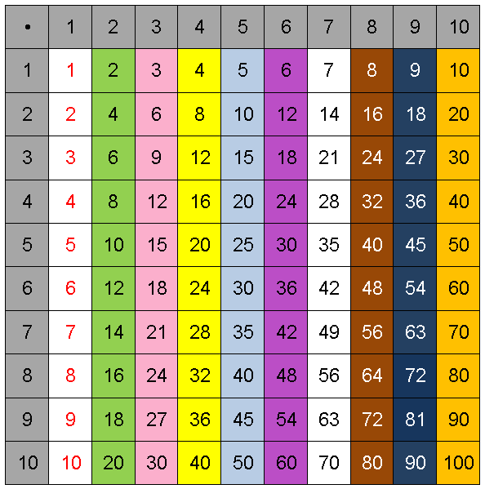

Einmaleinstafel (zum Einfärben / Markieren)

• | 1 | 2 | 3 | 4 | 5 | 6 | 7 | 8 | 9 | 10
1 | 1 | 2 | 3 | 4 | 5 | 6 | 7 | 8 | 9 | 10
2 | 2 | 4 | 6 | 8 | 10 | 12 | 14 | 16 | 18 | 20
3 | 3 | 6 | 9 | 12 | 15 | 18 | 21 | 24 | 27 | 30
4 | 4 | 8 | 12 | 16 | 20 | 24 | 28 | 32 | 36 | 40
5 | 5 | 10 | 15 | 20 | 25 | 30 | 35 | 40 | 45 | 50
6 | 6 | 12 | 18 | 24 | 30 | 36 | 42 | 48 | 54 | 60
7 | 7 | 14 | 21 | 28 | 35 | 42 | 49 | 56 | 63 | 70
8 | 8 | 16 | 24 | 32 | 40 | 48 | 56 | 64 | 72 | 80
9 | 9 | 18 | 27 | 36 | 45 | 54 | 63 | 72 | 81 | 90
10 | 10 | 20 | 30 | 40 | 50 | 60 | 70 | 80 | 90 | 100

Karopapier 1 x 1 cm

Tippkarte zu Aufgabe 1
 |  |  |  | 5 • 5 |  |  | 25
 |  |  | 2 • 5 |  |  |  | 10
7 | • | 5 | = | 2 | 5 | + | 1 | 0
 |  |  | = | 3 | 5
Tipp:
7 • 5

So kannst du zeichnen:
Umrande die Rechtecke.

LU 2 / Aufgabe 1
Tipp:
 |  |  |  | 5 • 5 |  |  | 25
 |  |  | 2 • 5 |  |  |  | 10
7 | • | 5 | = | 2 | 5 | + | 1 | 0
 |  |  | = | 3 | 5

7 • 5

So kannst du zeichnen:
Umrande die Rechtecke.

LU 2 / Aufgabe 1

Tippkarten zu Aufgabe 4
Tipp 1:

Verwendet die grauen Rechtecke.

LU 2 / Aufgabe 4
Tipp 2:

Legt ein graues Rechteck
auf das größte Kernaufgaben-Rechteck.
LU 2 / Aufgabe 4

Tipp 1:

Verwendet die grauen Rechtecke.

LU 2 / Aufgabe 4
Tipp 2:

Legt ein graues Rechteck
auf das größte Kernaufgaben-Rechteck.

LU 2 / Aufgabe 4

Plakat Kernaufgaben Bitte auf A3 (141%) kopieren
Kernaufgaben
der Multiplikation

1 •
2 •
5 •
10 •
•

Wortkarten für den Sprachspeicher
1er Reihe
Quadrataufgaben
2er Reihe
5er Reihe
10er Reihe

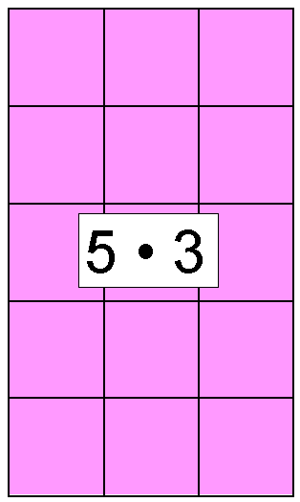
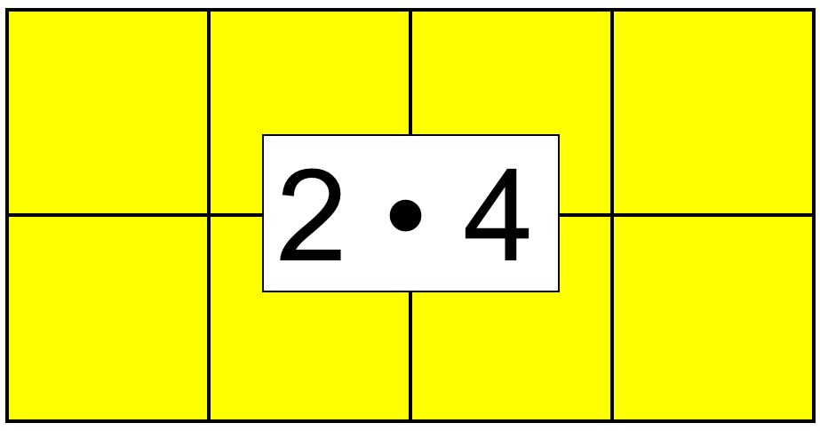
Kernaufgaben-Rechtecke
Sprachspeicher
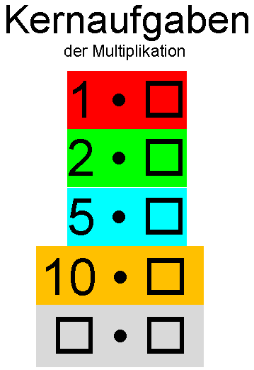
Plakat „Kernaufgaben“

1er Reihe

2er Reihe
5er Reihe

10er Reihe

Quadratzahlen

Kernaufgaben-Rechtecke

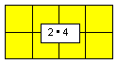

5 ∙ 3

Beispiel für ein Plakat zur 4er-Reihe (Foto)
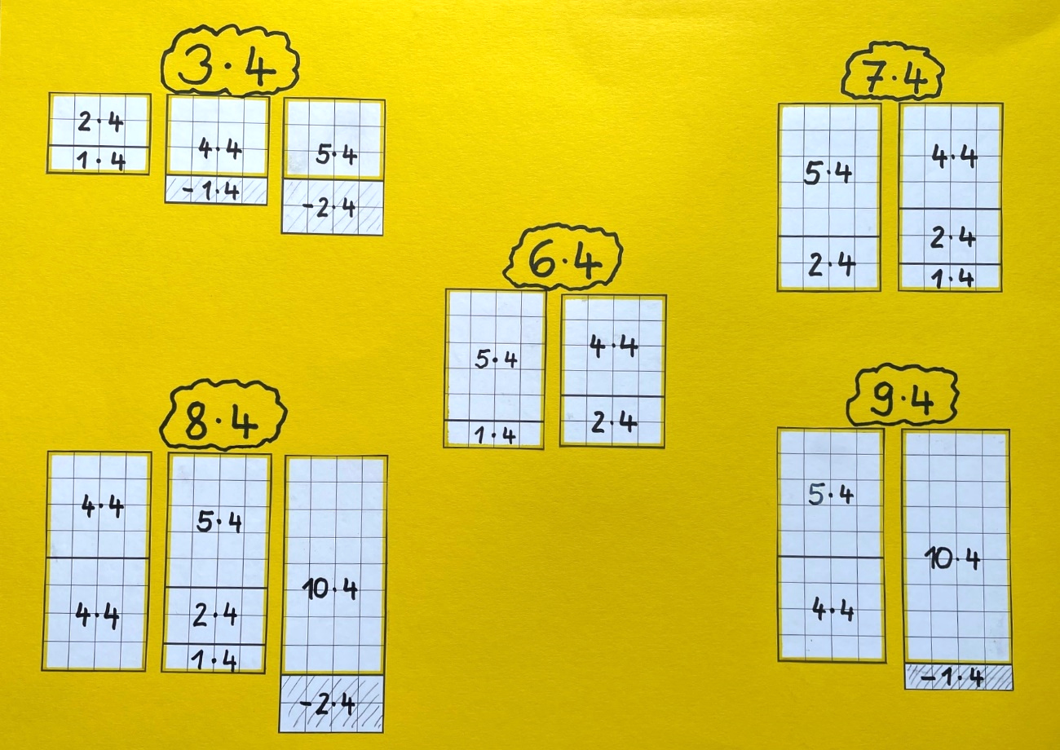
Beispiel für ein Plakat zur 9er-Reihe (Foto)
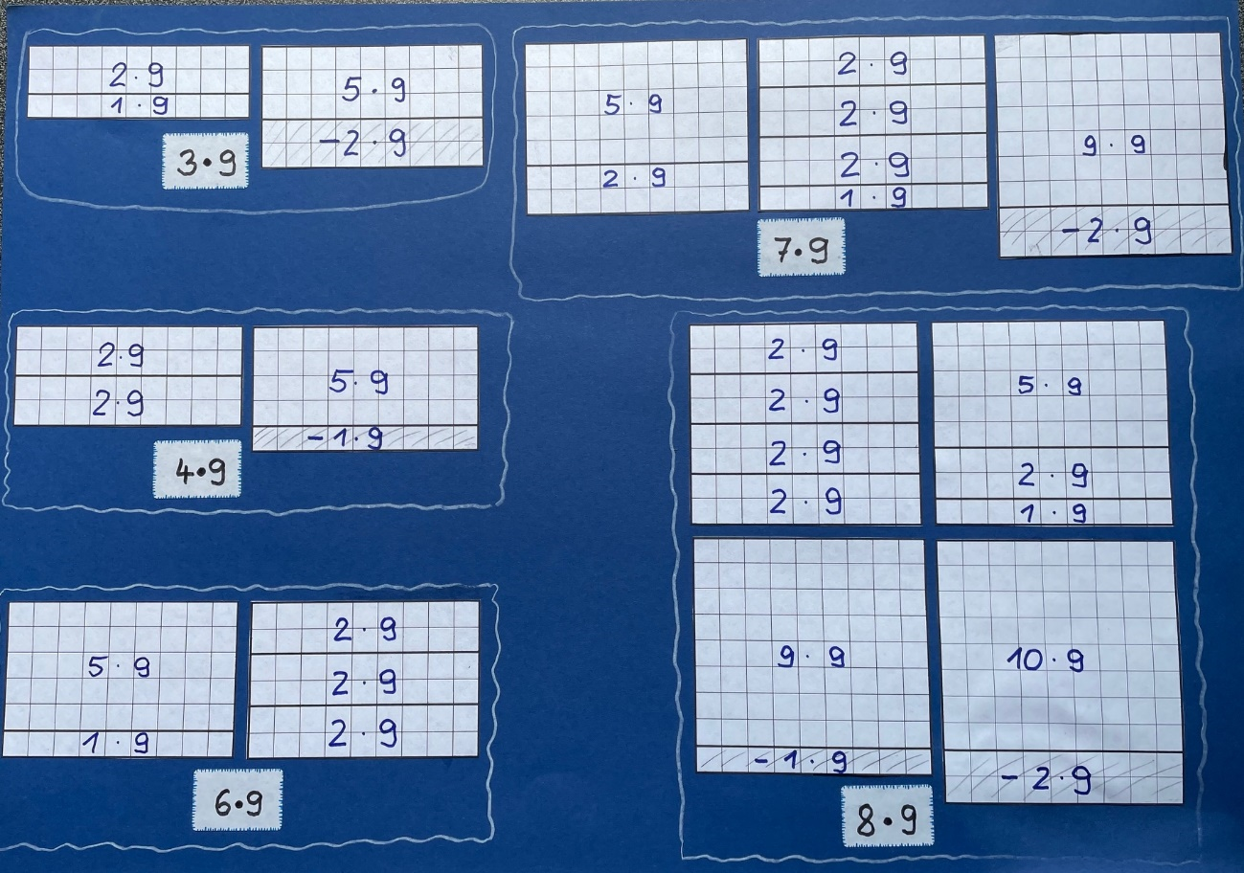
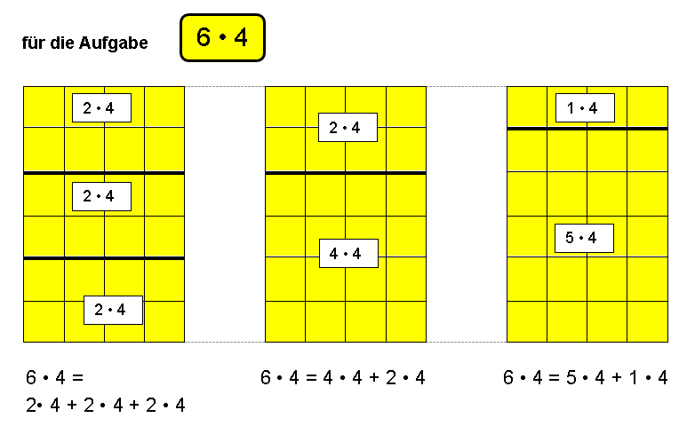
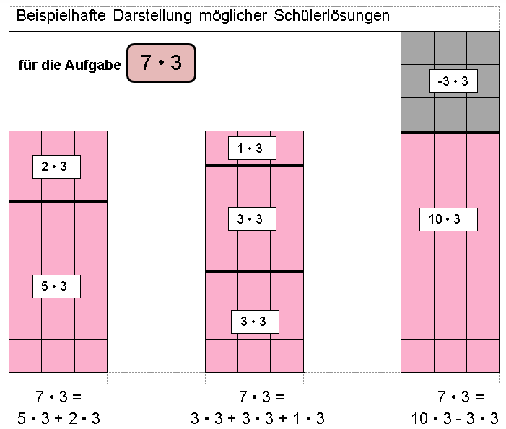
Exemplarische Darstellung möglicher Lösungen (Aufgabe 3)

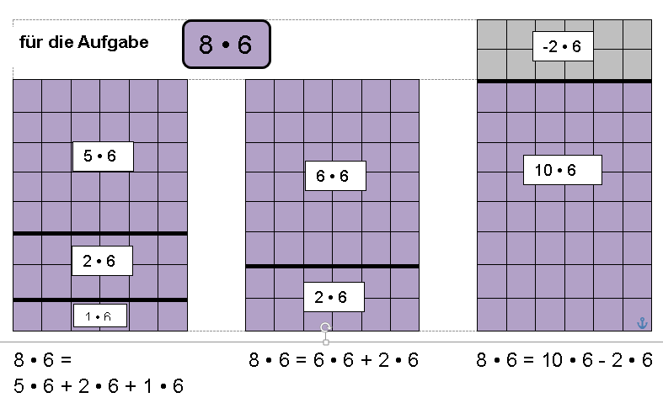
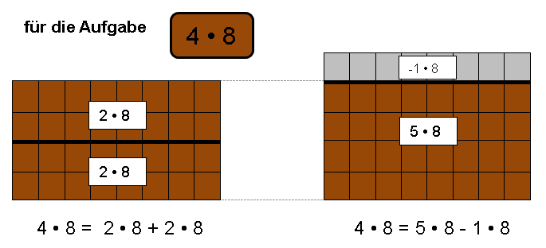

Lösung für Aufgabe 4
3 • = |  | 4 • = |  | 6 • =
2 • = |  | 2 • = |  | 5 • =
1 • = |  | 2 • = |  | 1 • =
7 • = |  | 8 • = |  | 9 • =
5 • = |  | 10 • = |  | 10 • =
2 • = |  | - 2 • = |  | - 1 • =

Benjamin hat recht, weil es für jede Zahl bis 10 eine Zerlegung in maximal 2 der Zahlen 1, 2, 5 oder 10 gibt.

Quellen:
Senatsverwaltung für Bildung, Jugend und Wissenschaft Berlin / Ministerium für Bildung, Jugend und Sport des Landes Brandenburg (Hrsg.): Rahmenlehrplan Jahrgangsstufen 1- 10, Teil B. Berlin, Potsdam 2015

Senatsverwaltung für Bildung, Jugend und Wissenschaft Berlin / Ministerium für Bildung, Jugend und Sport des Landes Brandenburg (Hrsg.): Rahmenlehrplan Jahrgangsstufen 1-10, Teil C Mathematik, Berlin, Potsdam 2015

Bildnachweise/Abbildungen:
Seite | Titel | Bildquelle (Titel/Urheber/Lizenz/Link zur Lizenz/Ursprungsort)
2 | Benjamin | Benjamin, Matthia Lux, CC BY SA 4.0, Lerndokumentation Mathematik-Anregungsmaterialien, S. 35  https://bildung-brandenburg.de/transkigs/fileadmin/user/redakteur/Berlin/Lerndoku_Mathematik_Anregungsmaterialien.pdf [18.02.2021]
2 | Symbole Einzel-, Partner- und Gruppenarbeit | Symbole Einzel-, Partner- und Gruppenarbeit, Solveg Schlinske, CC BY SA 4.0, LU Sehenswürdigkeiten
13,14 | Glühlampe | Glühlampe, Laura Jahn, CC BY SA 4.0, LU Kernaufgaben
19 | Beispiel für ein Plakat zur 4er- Reihe (Foto) | Beispiel für ein Plakat zur 4er-Reihe (Foto), Susanne Führlich, CC BY SA 4.0, LU Einmaleins mit Kernaufgaben
19 | Beispiel für ein Plakat zur 9er- Reihe (Foto) | Beispiel für ein Plakat zur 9er-Reihe (Foto), Susanne Führlich, CC BY SA 4.0, LU Einmaleins mit Kernaufgaben

vgl. Rahmenlehrplan Jahrgangsstufen 1-10, Teil C Mathematik, S. 19-21, Berlin, Potsdam 2015
vgl. Rahmenlehrplan Jahrgangsstufen 1-10, Teil C Mathematik, S. 22-31, Berlin, Potsdam 2015
vgl. Rahmenlehrplan Jahrgangsstufen 1-10, Teil C Mathematik, S. 31ff, Berlin, Potsdam 2015
Die inhaltsbezogenen mathematischen Standards sind unverändert aus dem Rahmenlehrplan übernommen worden. Kompetenzen, die mit dieser Lernumgebung nicht gefördert werden, sind grau gedruckt.
vgl. Rahmenlehrplan Jahrgangsstufen 1-10, Teil B Fachübergreifende Kompetenzentwicklung, S. 6-10, Berlin, Potsdam 2015
vgl. Rahmenlehrplan Jahrgangsstufen 1-10, Teil Fachübergreifende Kompetenzentwicklung, S. 15-22, Berlin, Potsdam 2015 6 vgl. Rahmenlehrplan Jahrgangsstufen 1-10, Teil B Fachübergreifende Kompetenzentwicklung, S. 24ff, Berlin, Potsdam 2015

